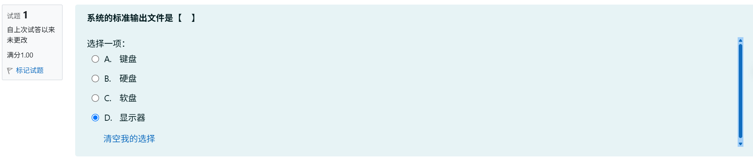

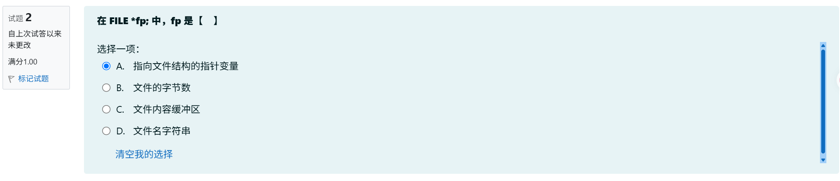

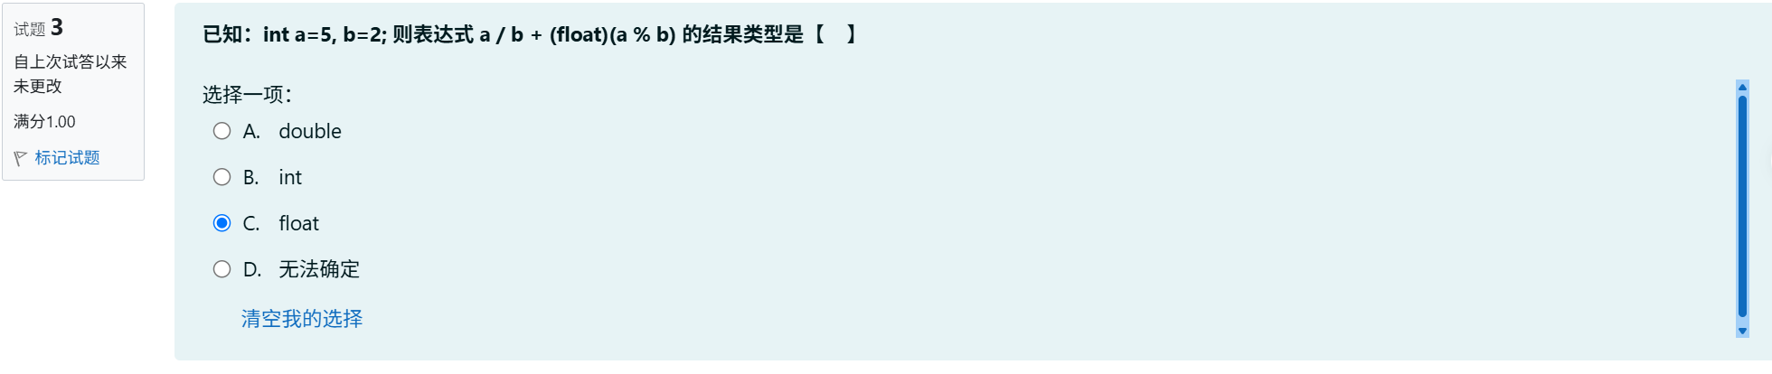

Double > float > int
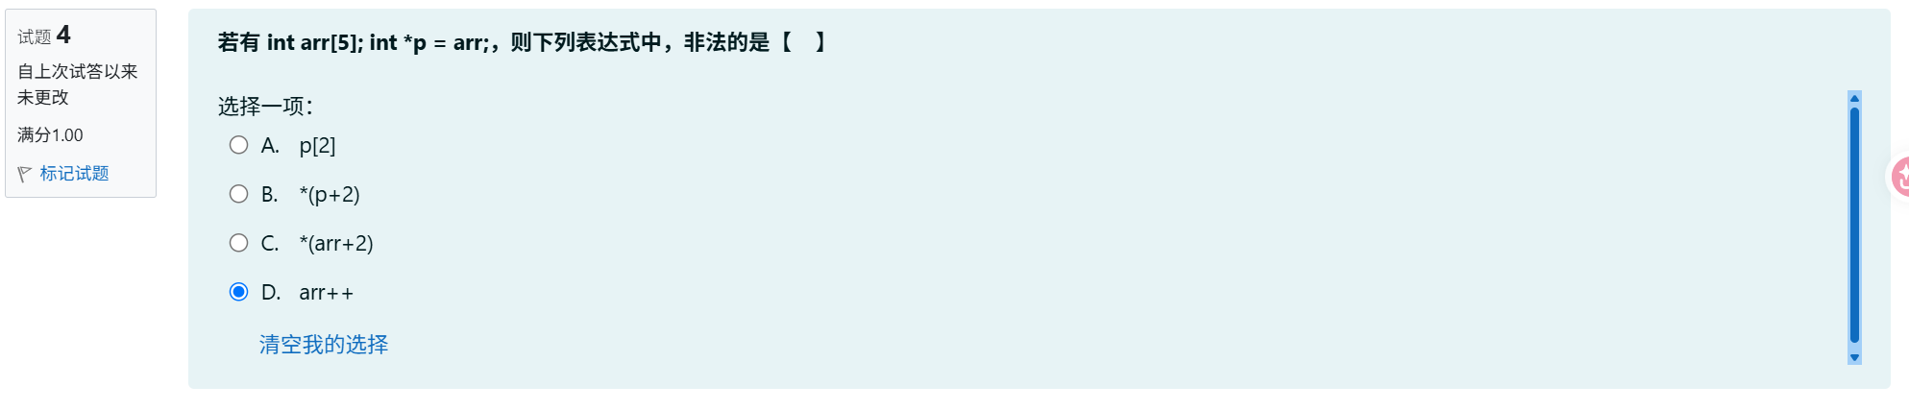

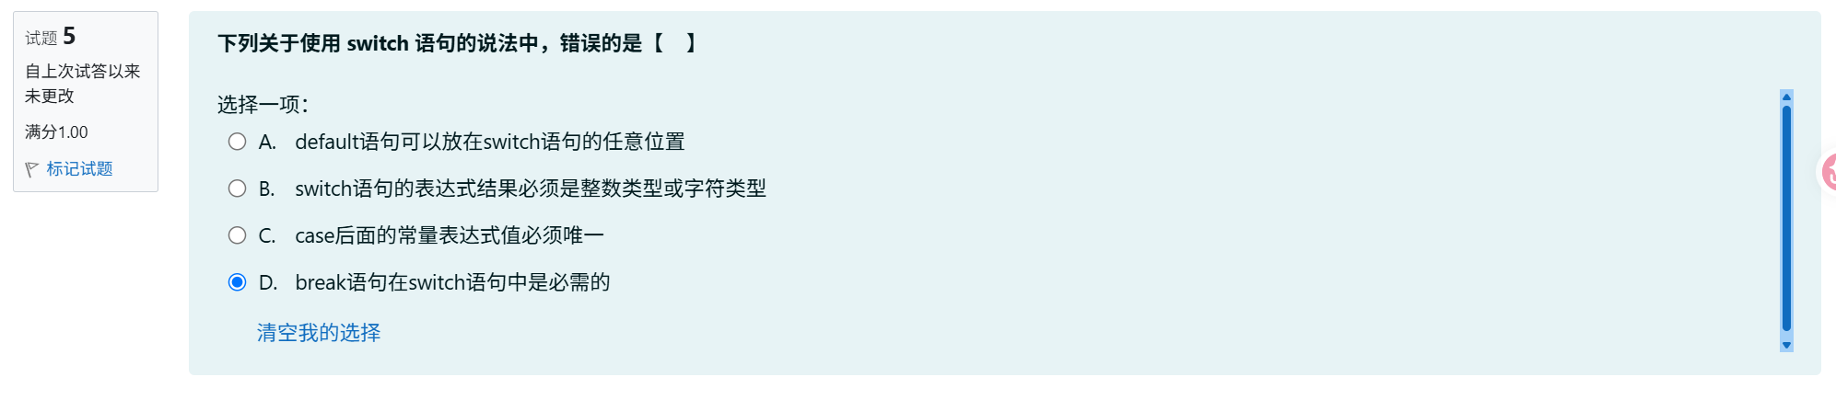
可以不用break
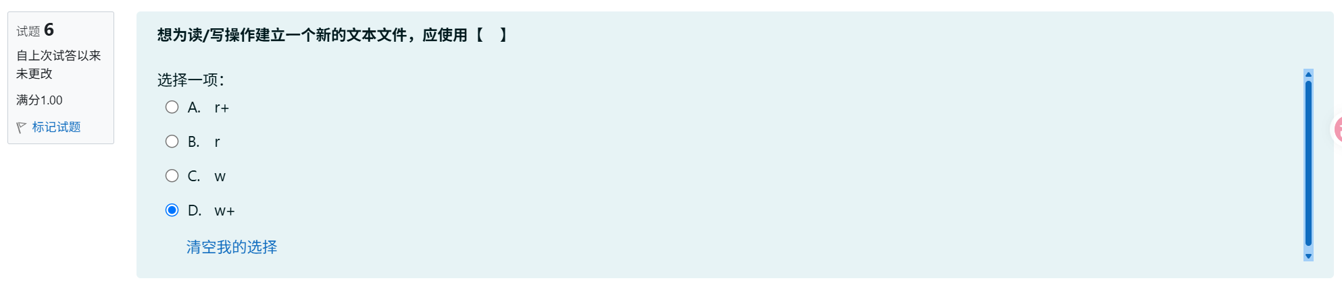
r: 文件必须存在，只读；
r+ 文件必须存在，可读可写；
w: 不存在创建新的，存在覆盖新的，只写；
w+：不存在创建新的，存在覆盖新的，可读可写
a: 不存在创建新的，已存在保留原内容，末尾添加，不能读取
a+： 不存在创建新的，已存在保留原内容，只能在尾部写，可以在中间读

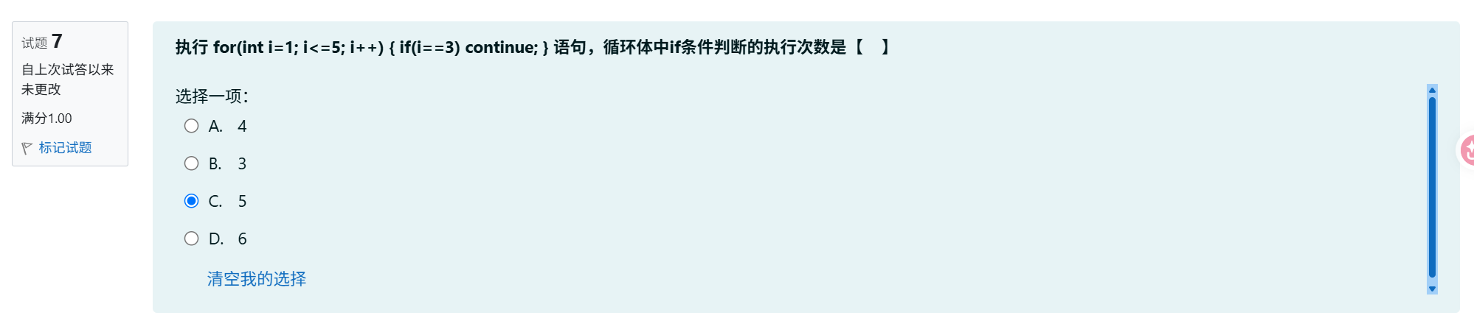

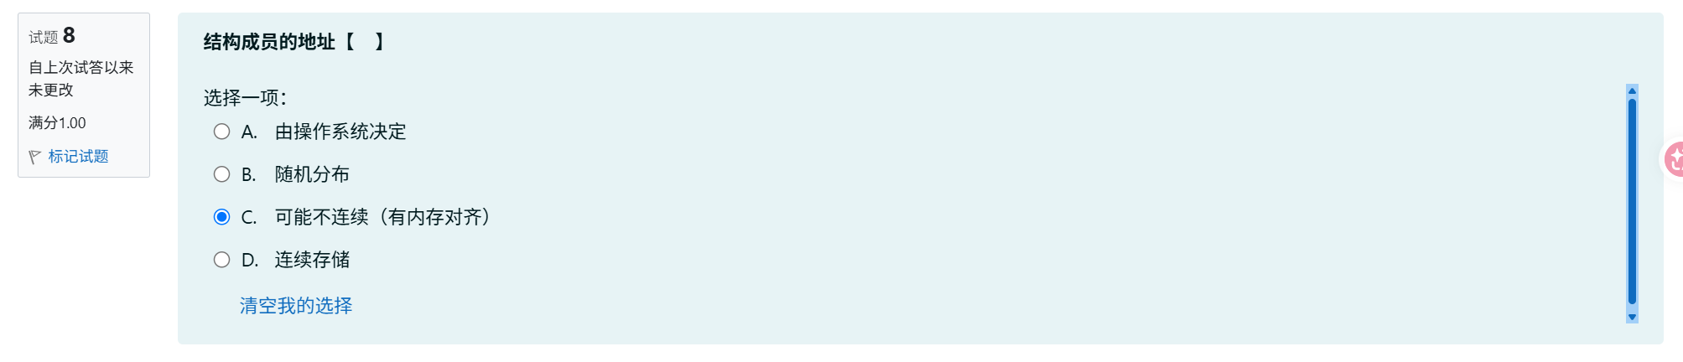
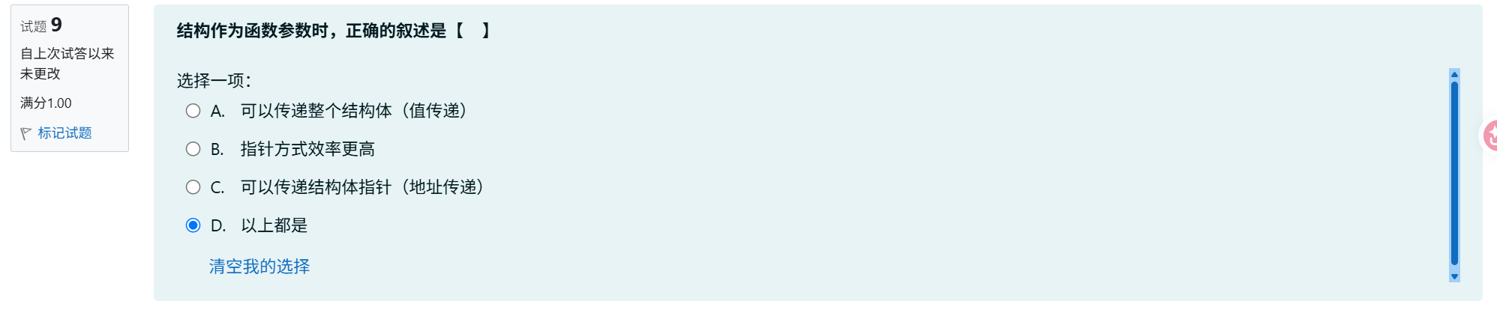
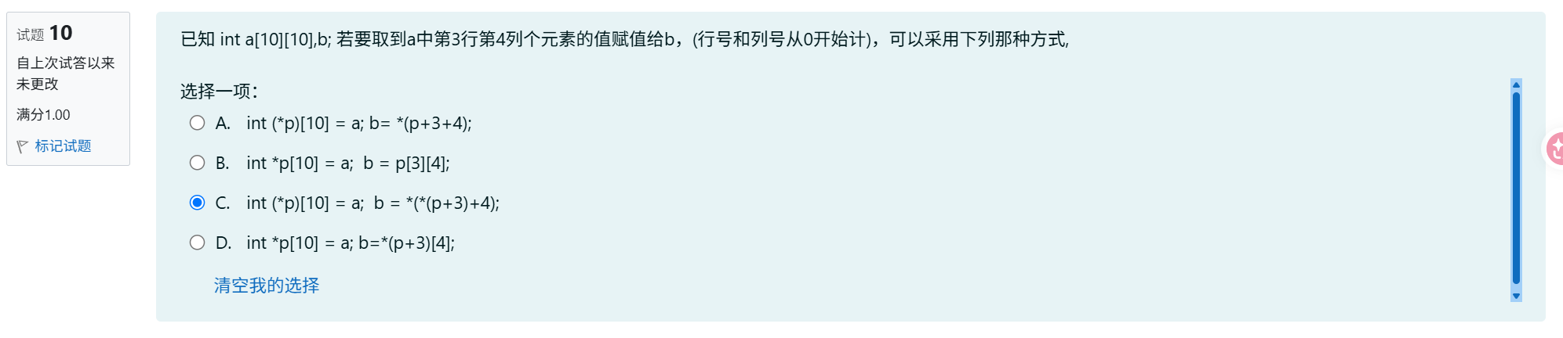
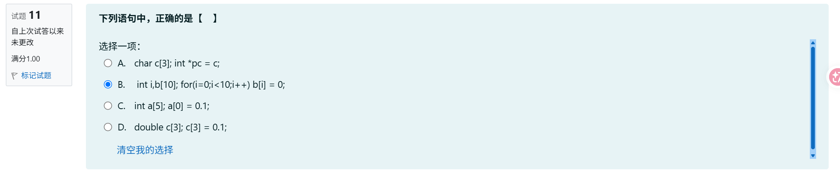
- int 类型指针不对
- 对
- Int -- 0.1 错
- 越界

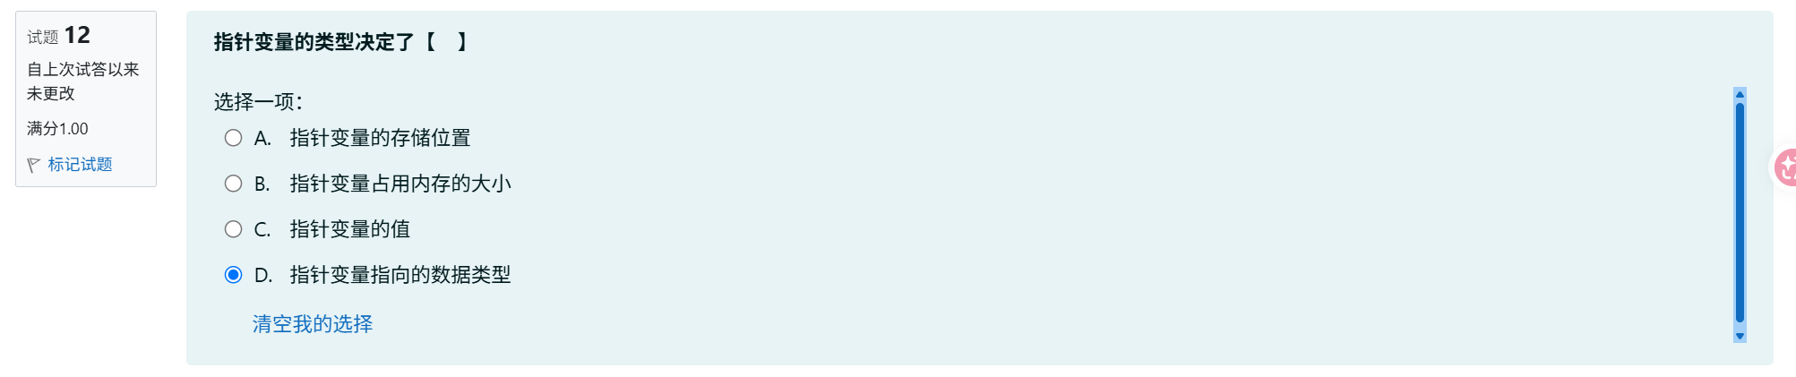
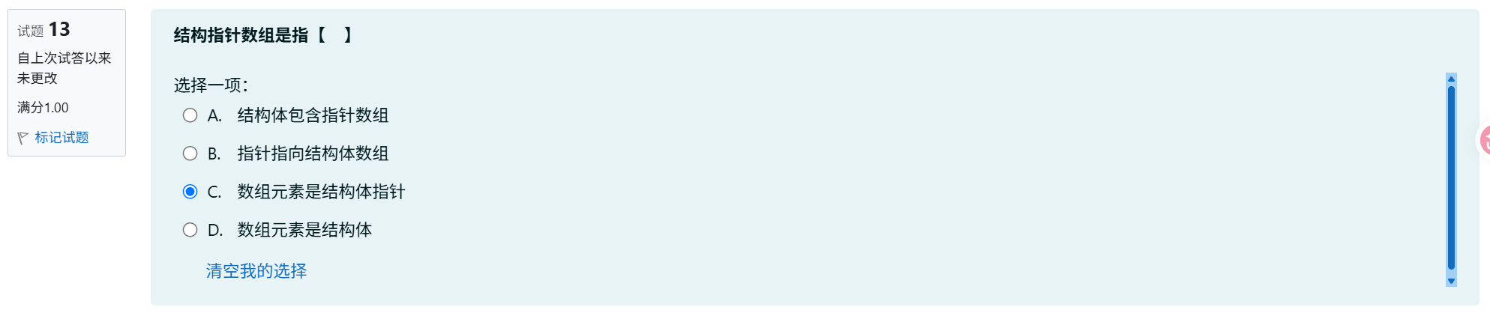
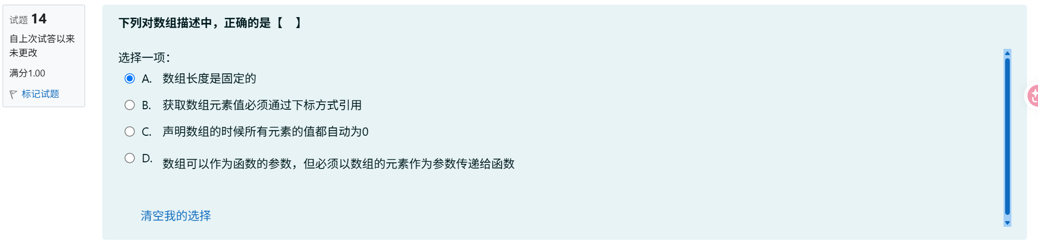
- 数组的长度是固定的，一旦声明，其大小无法动态改变。这是数组的基本特性之一，适用于静态数组

C.声明数组时，并非所有元素都会自动初始化为0。只有全局数组或静态数组会自动初始化为0；局部数组若不显式初始化，则包含随机值。

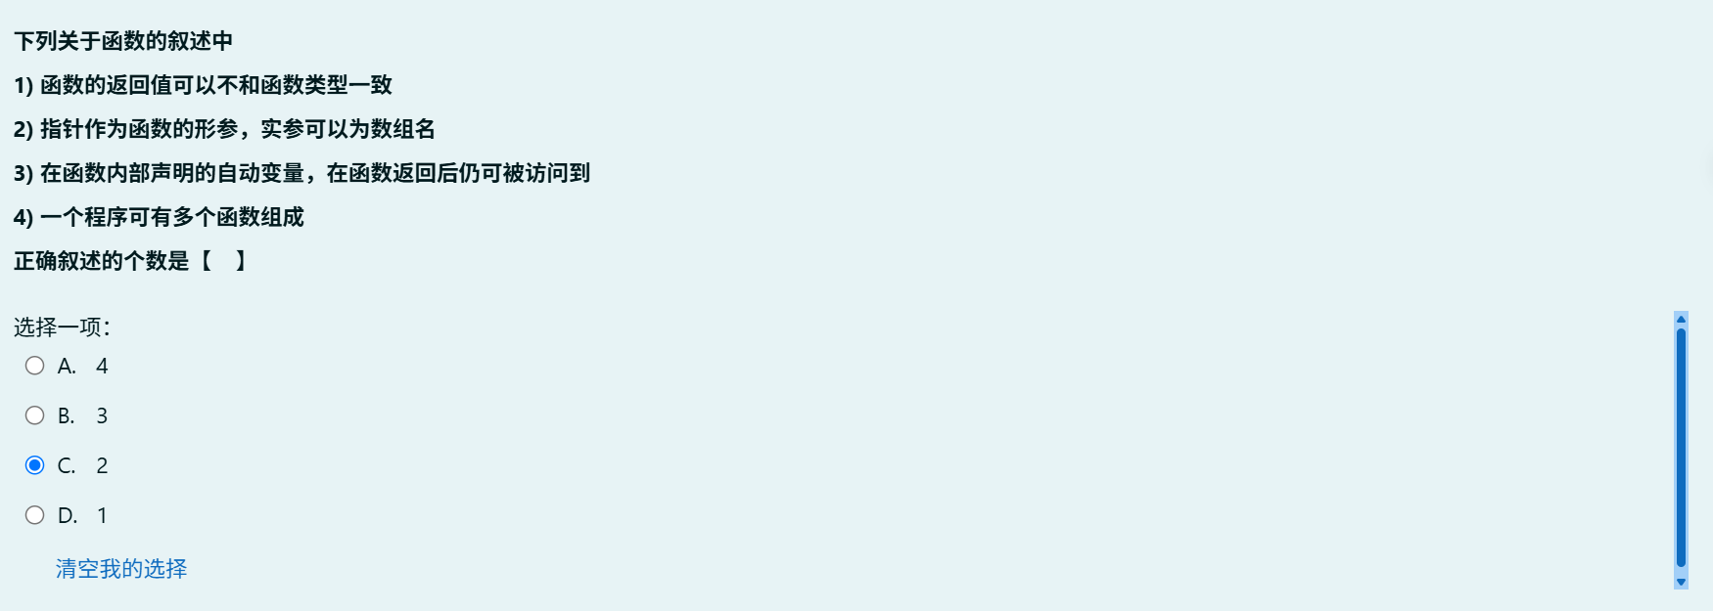

错误。函数返回值类型必须与函数定义时声明的返回类型一致，否则会导致类型不匹配错误。编译器会尝试隐式转换，但本质上要求类型兼容。

正确。当函数形参为指针类型时，实参可以是数组名，因为数组名在表达式中会退化为指向其首元素的指针，这与指针形参的类型匹配。

错误。在函数内部声明的自动变量（即局部变量）存储在栈中，函数返回后其存储单元被释放，不能再被访问。

正确。一个完整的程序可以由多个函数组成，这是结构化编程和模块化设计的基础。
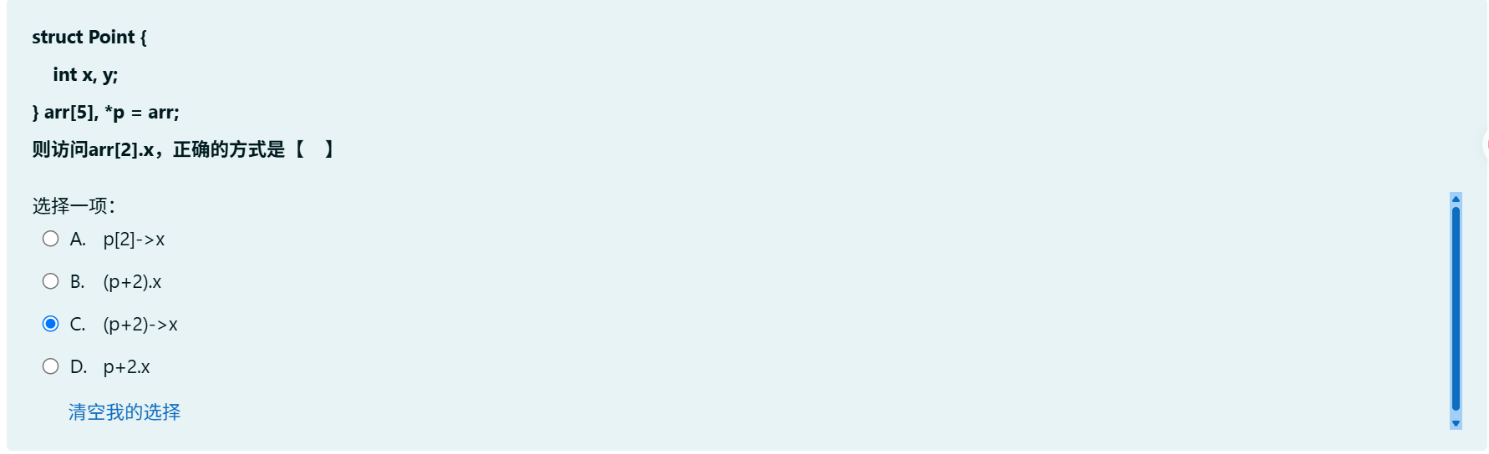
A. p[2]->x：错误。p[2] 等价于 *(p+2)，它表示的是结构体变量本身（也就是 arr[2] 这个实体）。对于结构体变量，访问成员需要用点运算符 .，正确的写法应该是 p[2].x。箭头运算符 -> 只能用于结构体指针。

B. (p+2).x：错误。p+2 是一个指针，它指向 arr[2] 的地址（即 &arr[2]）。对于指针，不能直接用点运算符 . 来访问成员，必须先解引用或者使用箭头运算符。正确的写法应该是 (*(p+2)).x 或 (p+2)->x。

C. (p+2)->x：正确。p+2 是一个指向 arr[2] 的指针。使用箭头运算符 -> 通过指针访问结构体成员是完全符合 C 语言语法的，它等价于 arr[2].x。

D. p+2.x：错误。在 C 语言中，点运算符 . 的优先级高于加法运算符 +。因此编译器会将其解析为 p + (2.x)。数字 2 显然没有名为 x 的成员，这会导致严重的语法错误。
